4차산업 선도인력양성훈련 5기 종합 프로젝트

|  |
| --- |
| 힙드로브 |

2019. 12.12

Open API를 활용한 빅데이터 전처리·시각화 B반

패션리더 팀

성하진

김재현

김현민

목 차

**1. 프로젝트 개요**  **3-4**

1.1 프로젝트 기획 배경 및 목표 3

1.2 구성원 및 역할 3

1.3 프로젝트 추진 일정 4

**2. 프로젝트 프로토타이핑 4-7**

2.1 프로젝트 소개 4

2.2 프로토 타이핑 5-7

**3. 프로젝트 개발 결과**  **8-14**

3.1 Use Case & Database Schema 8

3.2 활용 라이브러리 및 기능 명세 9

3.3 핵심 서비스 화면 9-13

3.4 원본 개발 소스(Github) 및 배포 URL 14

**4. 기대 효과 및 개발 후기**  **14-16**

4.1 기대 효과 및 보완전 14

4.2 개발 후기 15-16**1. 프로젝트 개요**

1.1 프로젝트 기획 배경 및 목표

- 기획 배경 : 행거 하나에 걸린 옷들 만으로도 20종류 이상의 룩(look)을 선보이는 패션 크리에이터의 영상을 보고, 옷이 없어서 못 입었던 게 아니라 있는 옷들을 제대로 알지 못하고 알더라도 입을 줄 몰라서 옷을 못 입었을 수 있겠다고 생각했습니다. 이러한 맥락에서 이용자가 자신의 옷을 한 눈에 파악할 수 있는 온라인 옷장이 있다면 가지고 있는 옷의 활용도가 높아지고, 나아가 직접 코디해 보면서 패션에 대한 어드바이스를 얻을 수 있으면 패알못을 탈출할 수 있을 것이라고 생각해, ‘힙드로브, 내 손 안의 옷장’이라는 서비스를 기획하게 됐습니다.

- 목표 : 수업 시간에 배운 파이썬을 최대한 활용해 서비스를 구현하고, 론칭 전에 직접 서비스를 이용해 보면서 유저의 입장이 돼 서비스를 개선해 나가고, 최종적으로는 배포 후에 운영까지 해보는 것을 목표로 하고 있습니다.

1.2 구성원 및 역할

|  |  |  |  |
| --- | --- | --- | --- |
| 이름 | 전공 | 역할 | 구현 부분 |
| 성하진 | 신문방송학과 | 팀장 | ORM 설계, MY옷장 페이지 구현(옷 리스트, 옷장 CRUD기능 구현), PM |
| 김재현 | 물리학과 | 팀원 | 코디 페이지 구현(BG제거, 코디하기 기능, 히스토리 CRUD 기능 구현) |
| 김현민 | 산업공학과 | 팀원 | 로그인, 회원가입 페이지 구현 |

1.3 프로젝트 추진 일정 (아래 표 및 그림은 예시)

|  |  |  |  |
| --- | --- | --- | --- |
| 구분 | 기간 | 활동 | 비고 |
| 사전  기획 | 11/18~11/19 | 프로젝트 기획 및 팀 구성 | 4인 팀 🡪 3인 팀 |
| 11/20~11/22 | PJT주제 선정 및 기획 세부화 |  |
| 11/25 | 2차 아이디어톤 발표 |  |
| PJT  수행  /  완료 | 11/26~11/29 | 구현 방향 수정, ORM 설계 |  |
| 12/2~12/12 | 본격 구현, 최종 발표 자료 준비 |  |
| 12/13 | 팀별 최종 발표 (구축 완료 보고) | 우수팀 선발 |

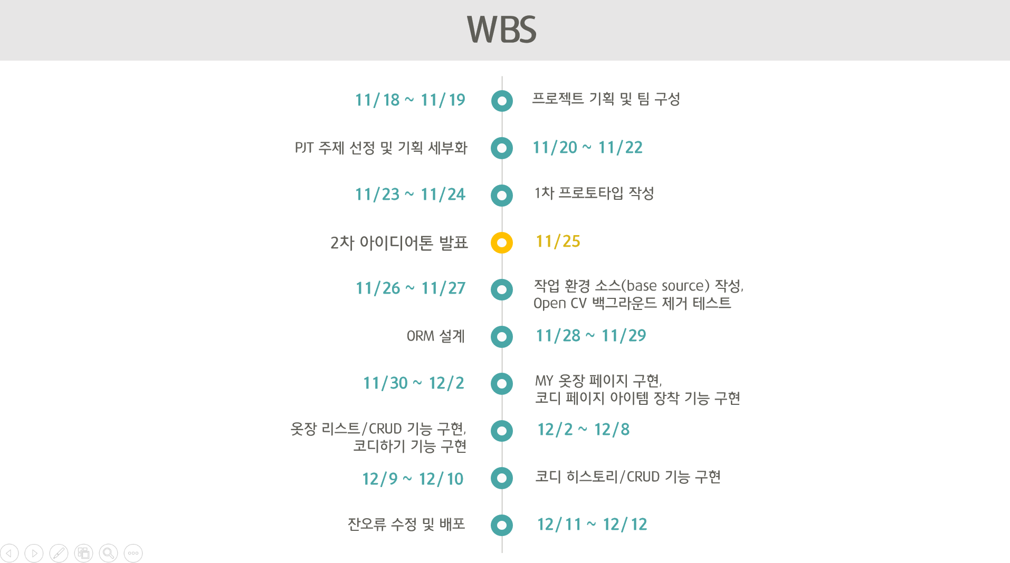

**2. 프로젝트 프로토타이핑**

2.1 프로젝트 소개

- 서비스명 : 힙드로브(Hip + Wardrobe) 🡪 힙드로브를 통해 옷장을 관리하고 옷장을 힙하게 활용하자는 취지에서 이름을 지었습니다.

- 타겟 : 패션에 관심이 적은 패알못

- 서비스 개요 : 이용자가 온라인으로 옷장을 편하게 관리함으로써 활용도가 낮은 옷의 활용도를 높이고, 코디하기를 통해 옷을 조합해보면서 패션 어드바이스를 제공 받아 패션에 도움을 받을 수 있는 서비스

- 주요 기능

1) 나만의 옷장 : 옷장의 옷을 등록하고 등록된 옷을 부위 및 종류별 리스트로 보기 쉽게 열람할 수 있는 서비스

2) 코디하기 : 등록한 옷을 아이템을 장착하듯이 조합해보고 직접 움직이거나 사이즈 조절을 해 조합을 해 볼 수 있는 서비스

3) 코디 히스토리 : 데일리룩 히스토리와 일반 코디 히스토리를 나누어 조합해 본 코디를 저장할 수 있는 서비스

2.2 프로토 타이핑

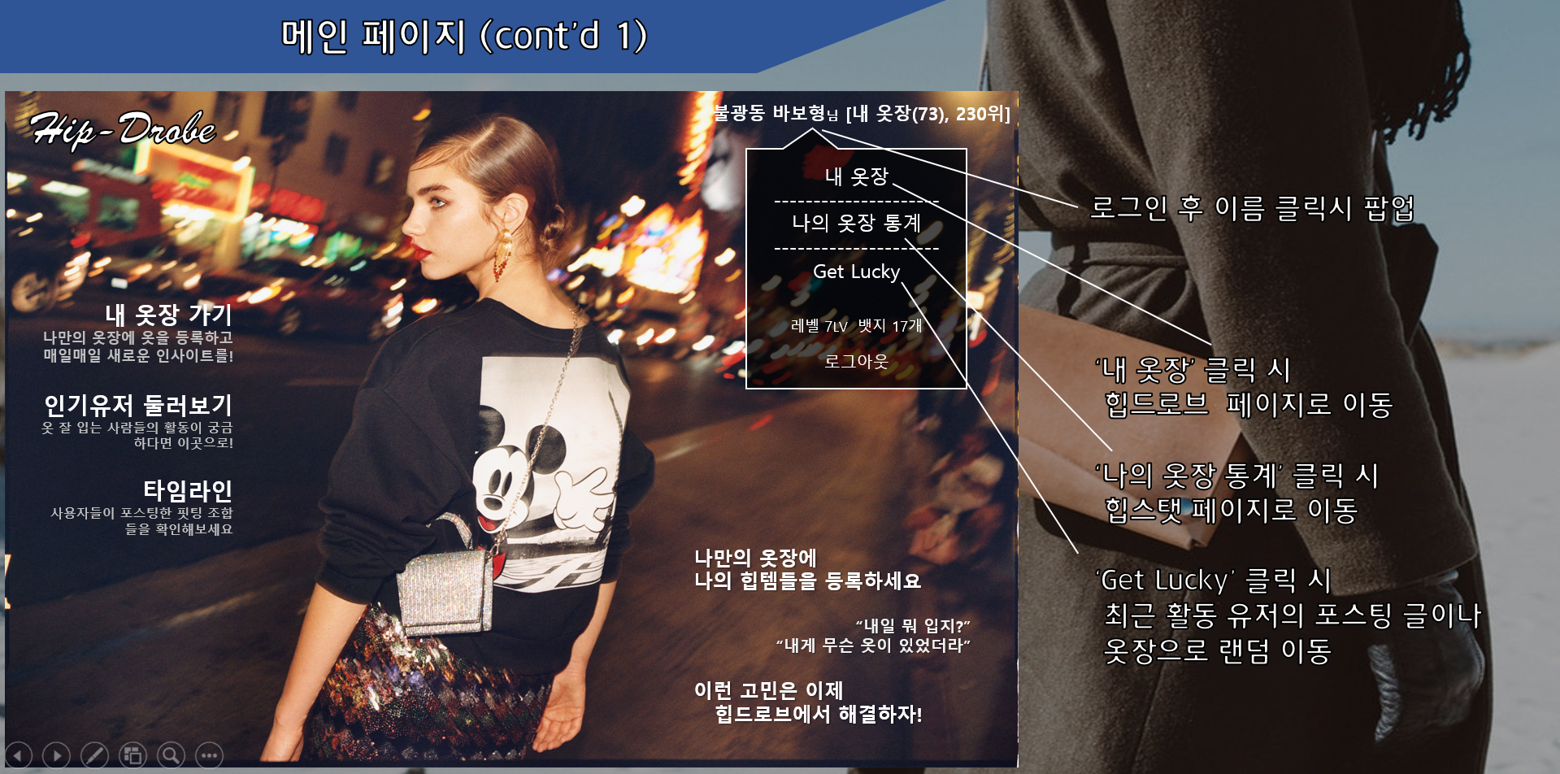

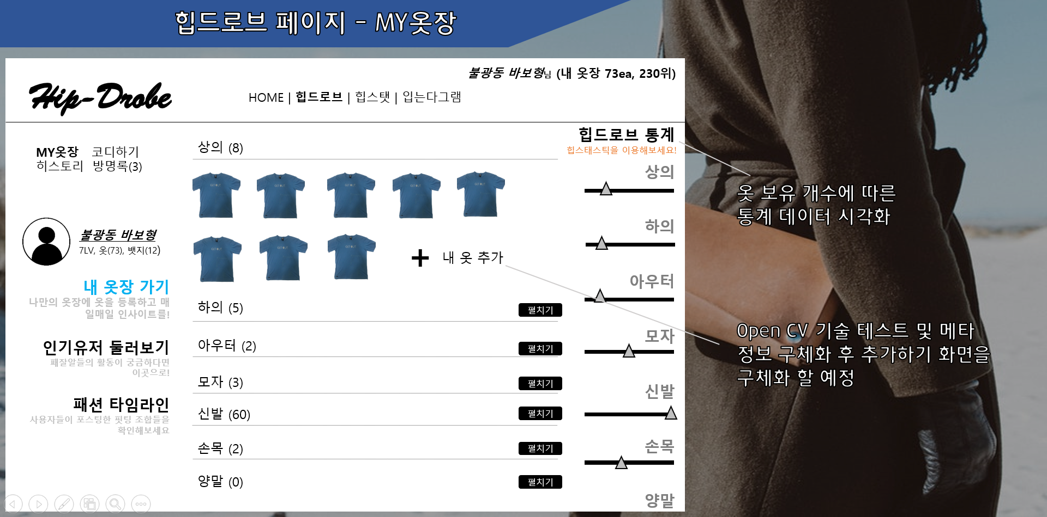

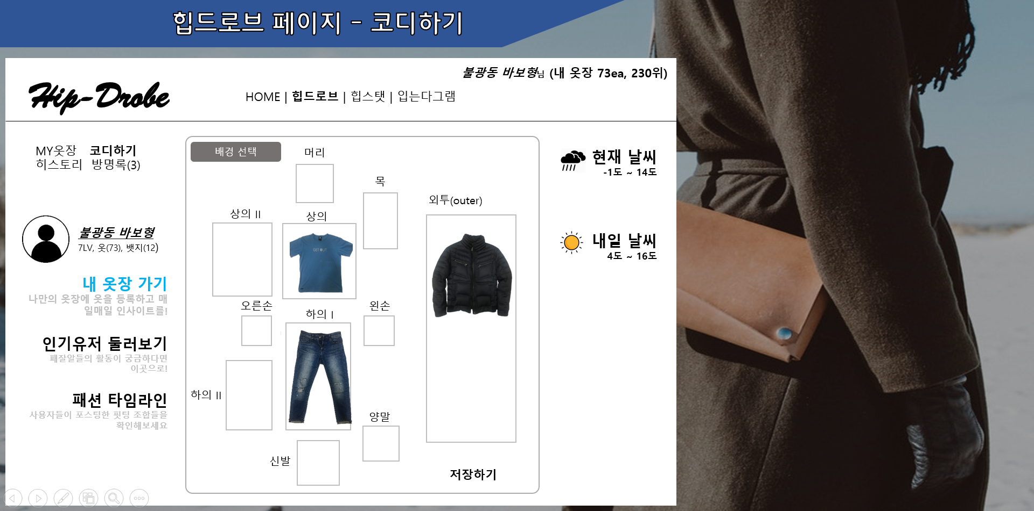

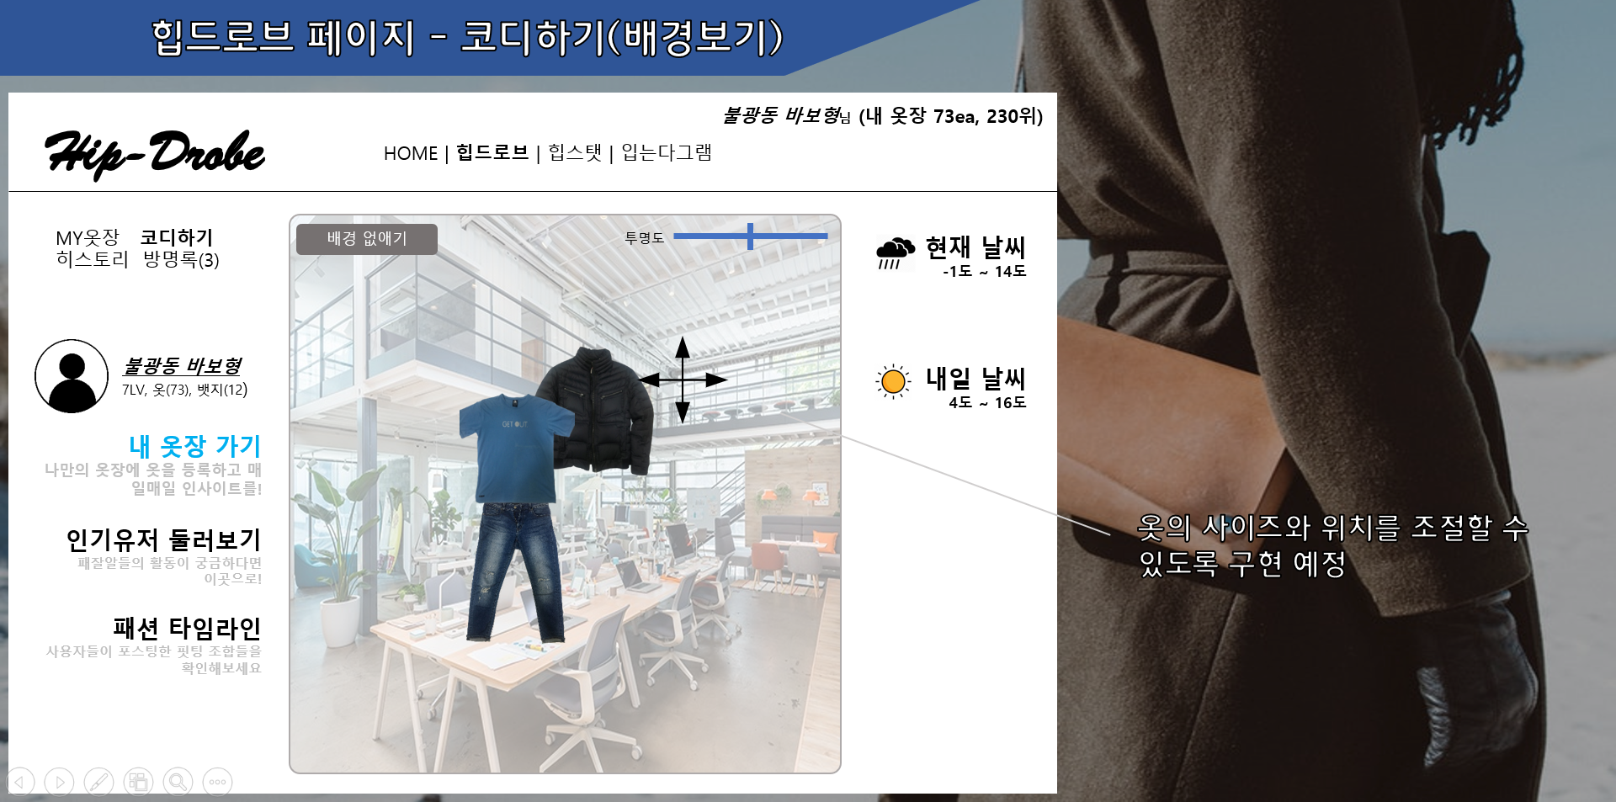

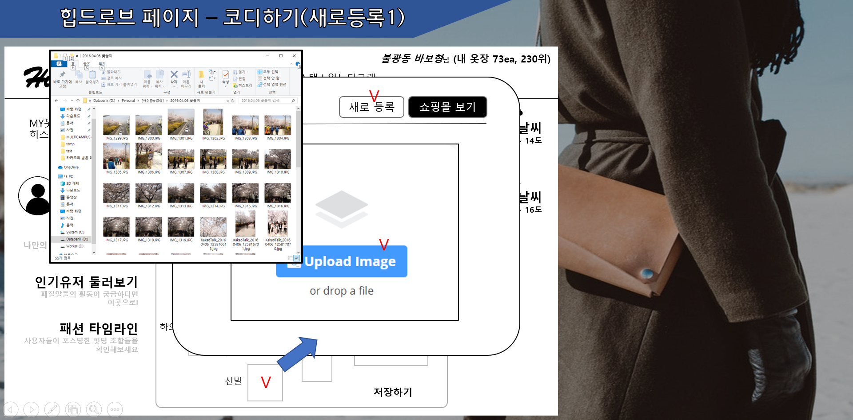

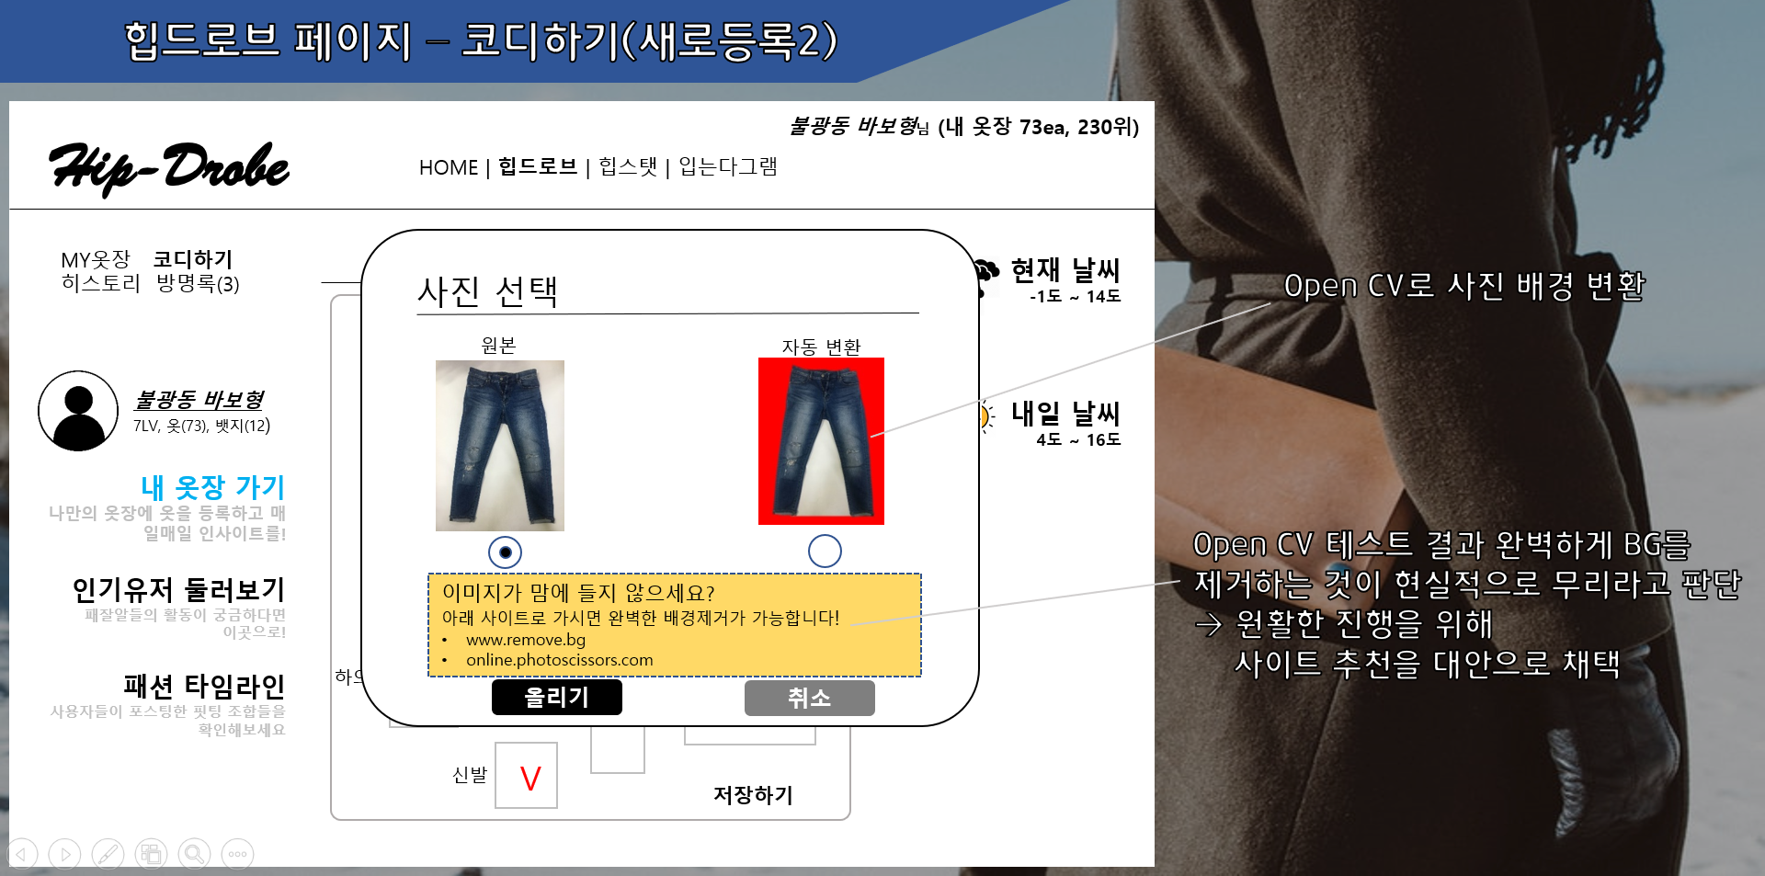

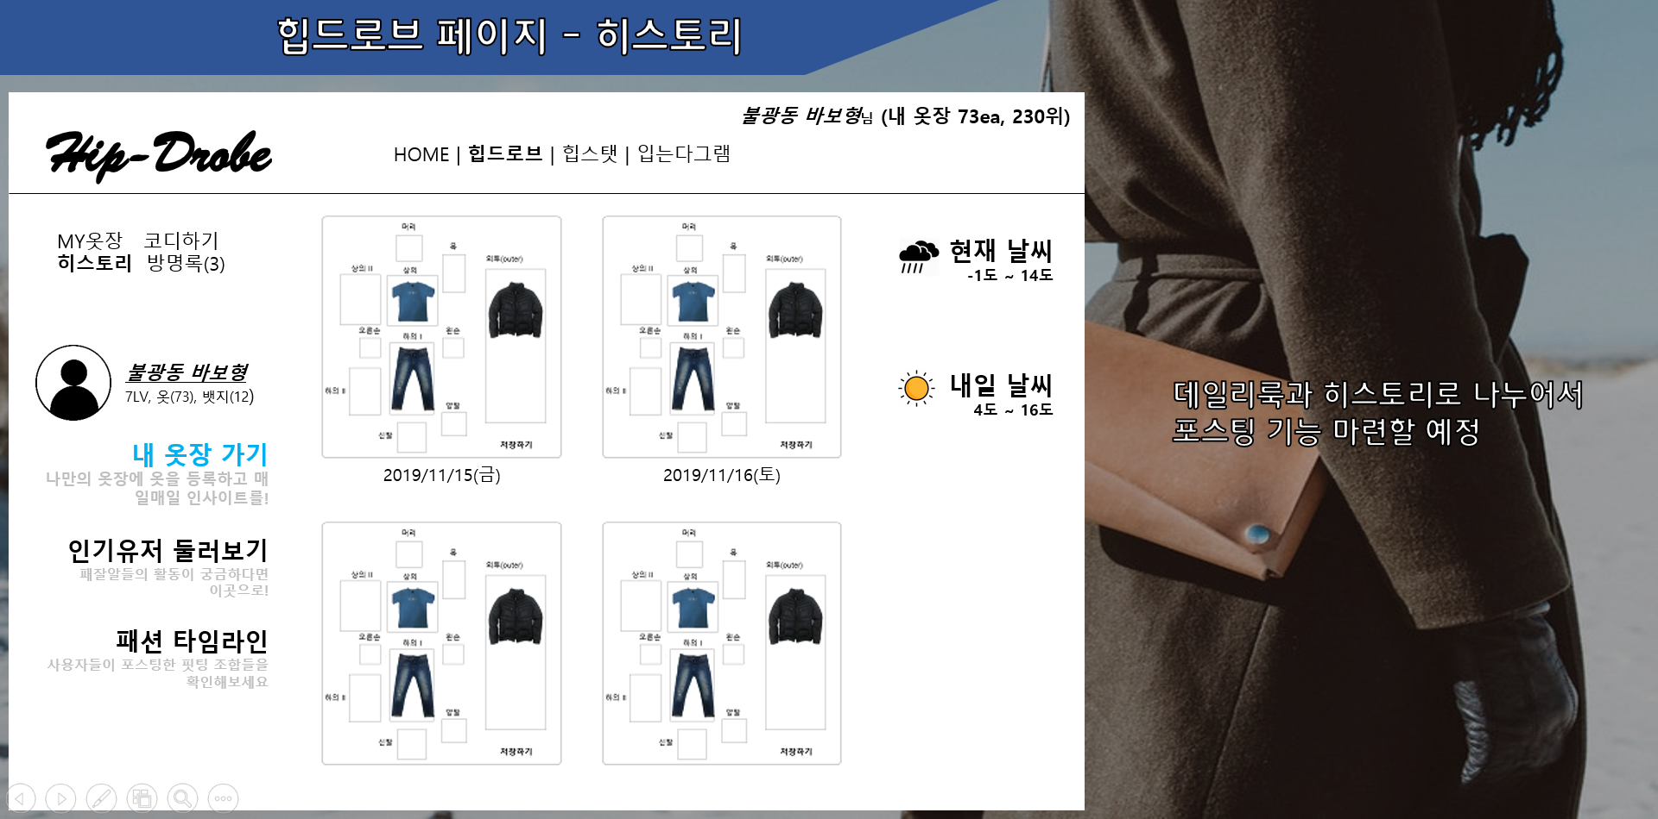

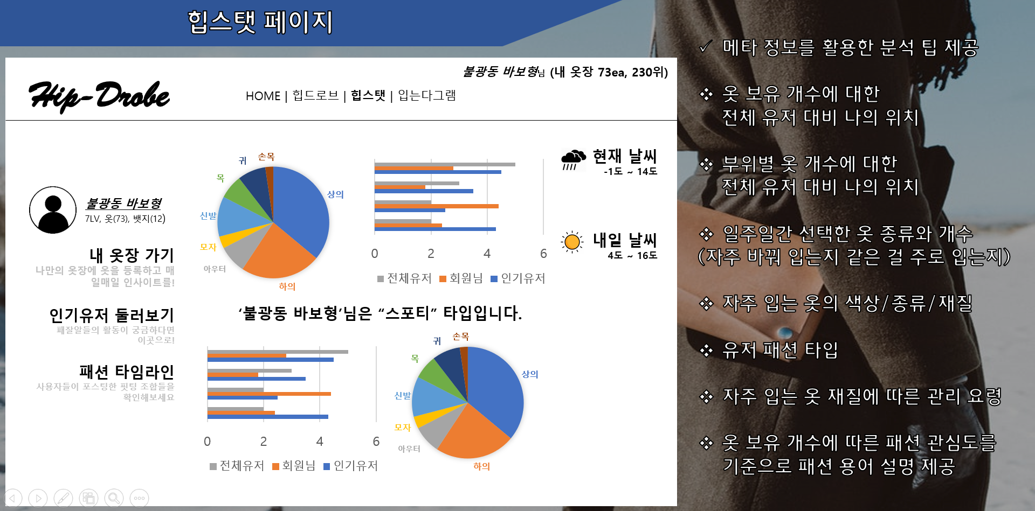

**3. 프로젝트 개발 결과**

3.1 Use Case & Database Schema

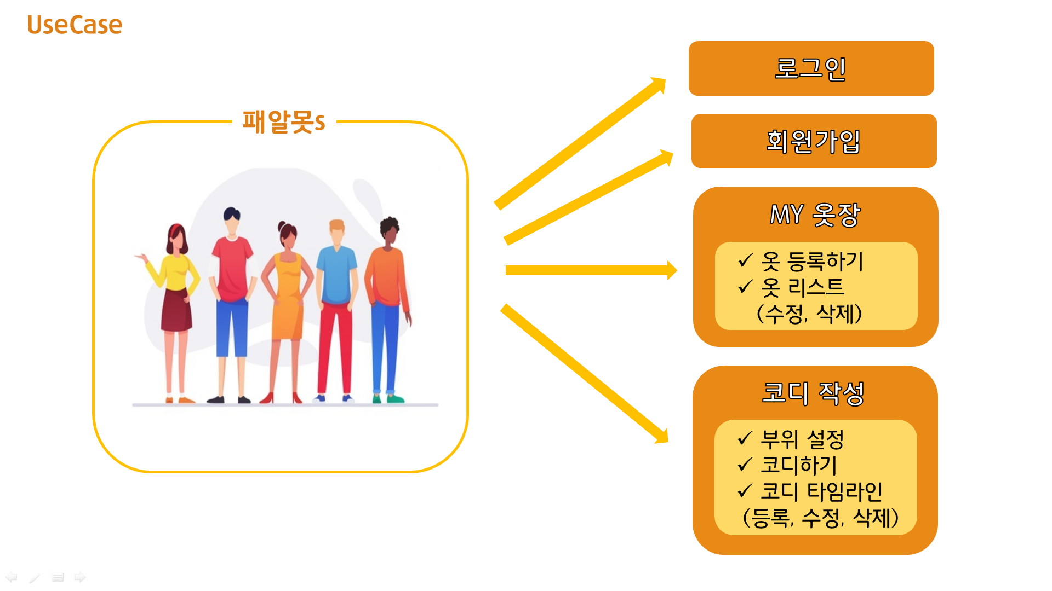

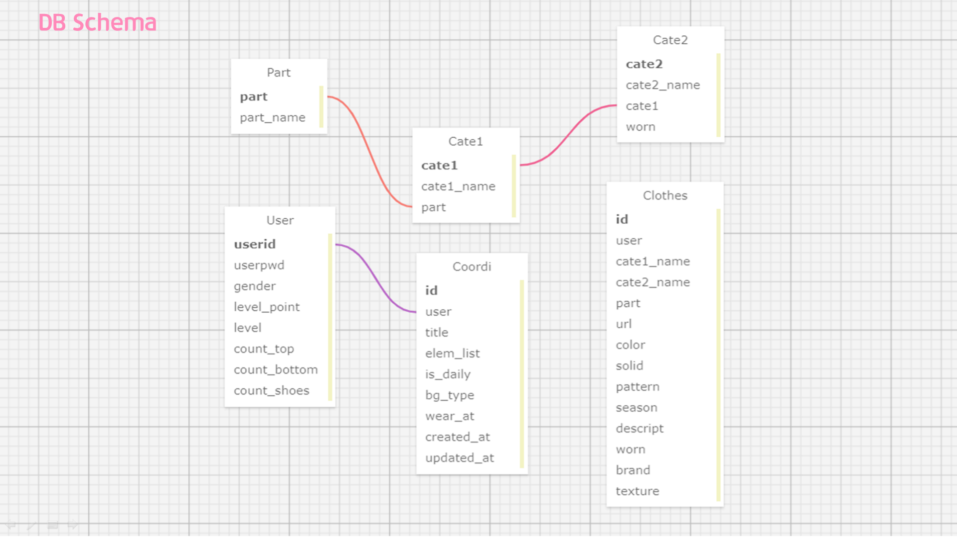

3.2 활용 라이브러리 및 기능 명세

- Django Framework & SQLite3 : 백엔드 서버단 구현

- Open CV : 코디 아이템 백그라운드 제거

- 드래그 앤 드롭 라이브러리

- DOM Element to Json : 복잡한 DOM ELEMENT를 구조화하여 json으로 저장했다가 다시 DOM ELEMENT로 복원하는 코드 구현

3.3 핵심 서비스 화면

1) 로그인 페이지

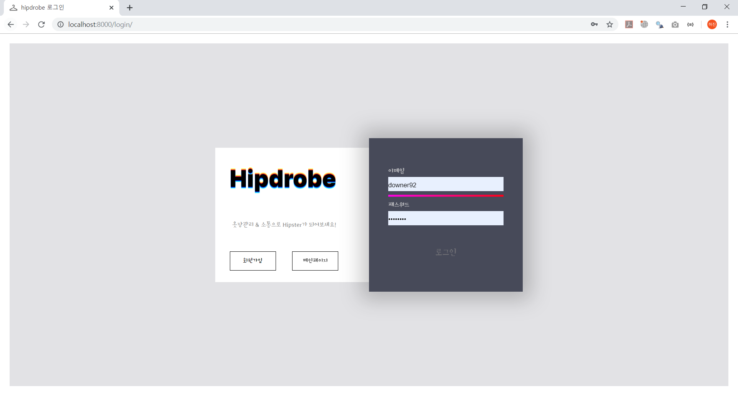

2) 회원가입페이지

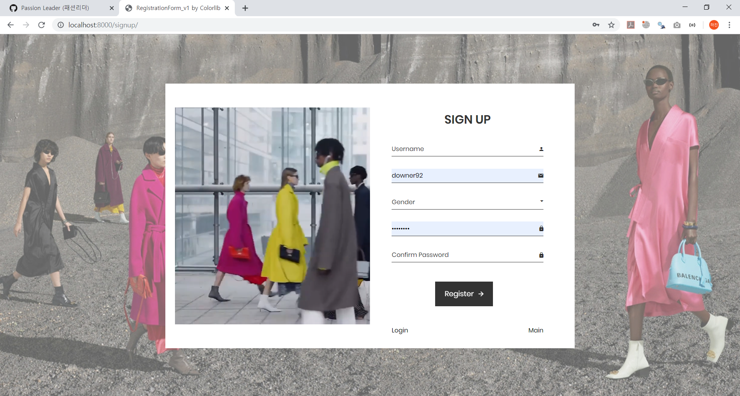

3) 메인 페이지

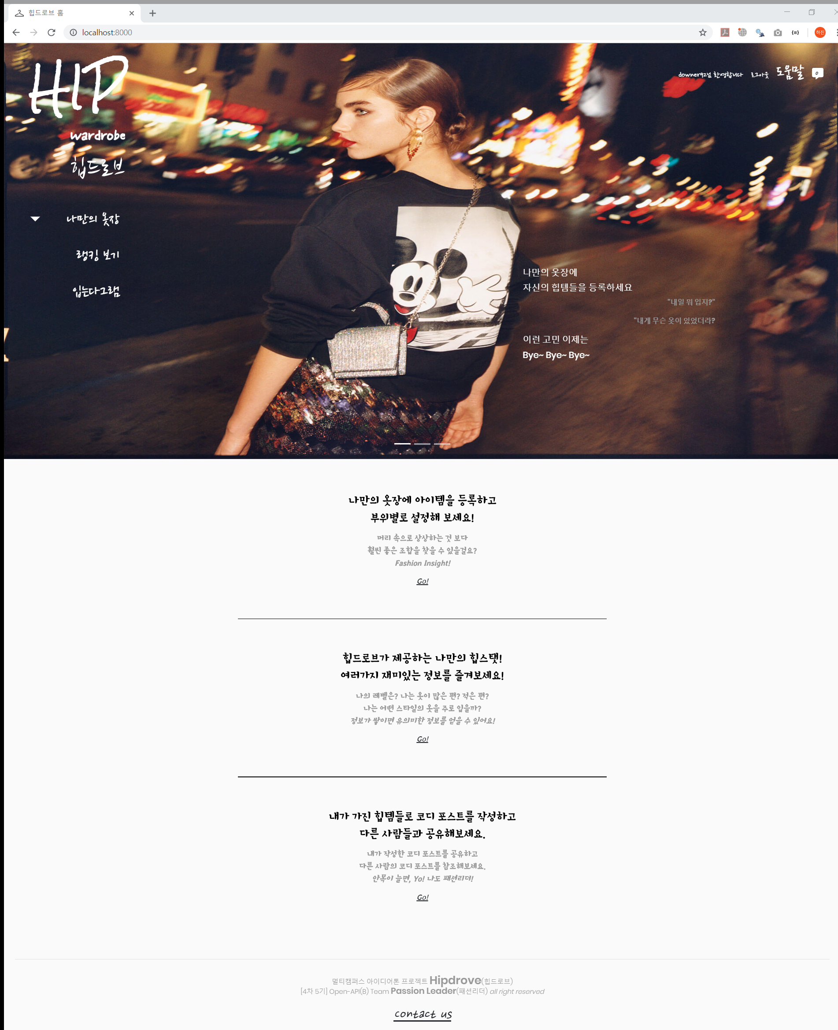

4) MY 옷장 페이지

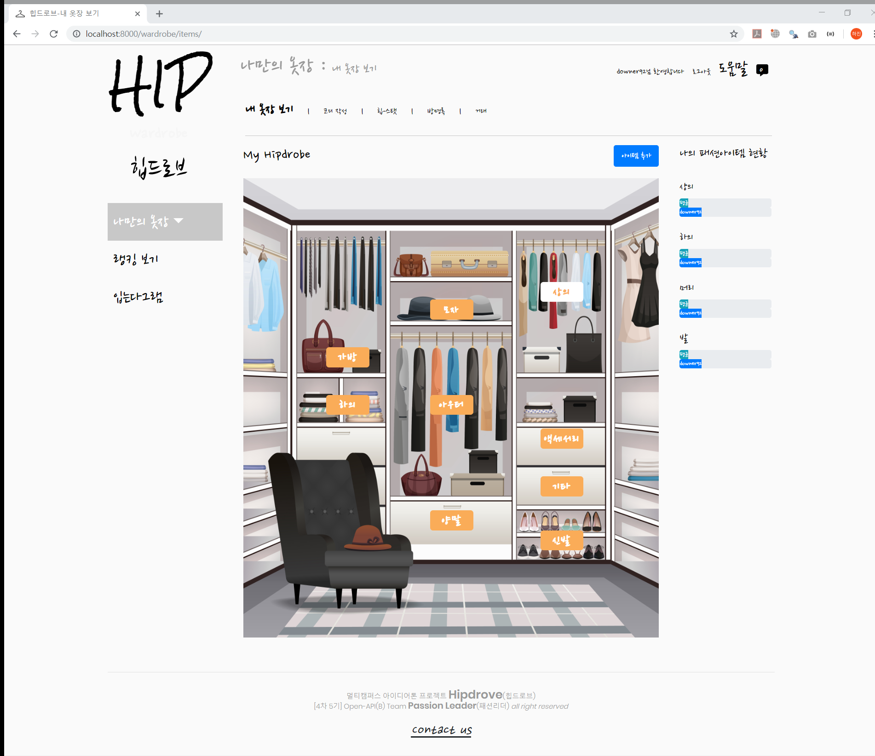

5) MY 옷장 페이지 - 옷 리스트 모달

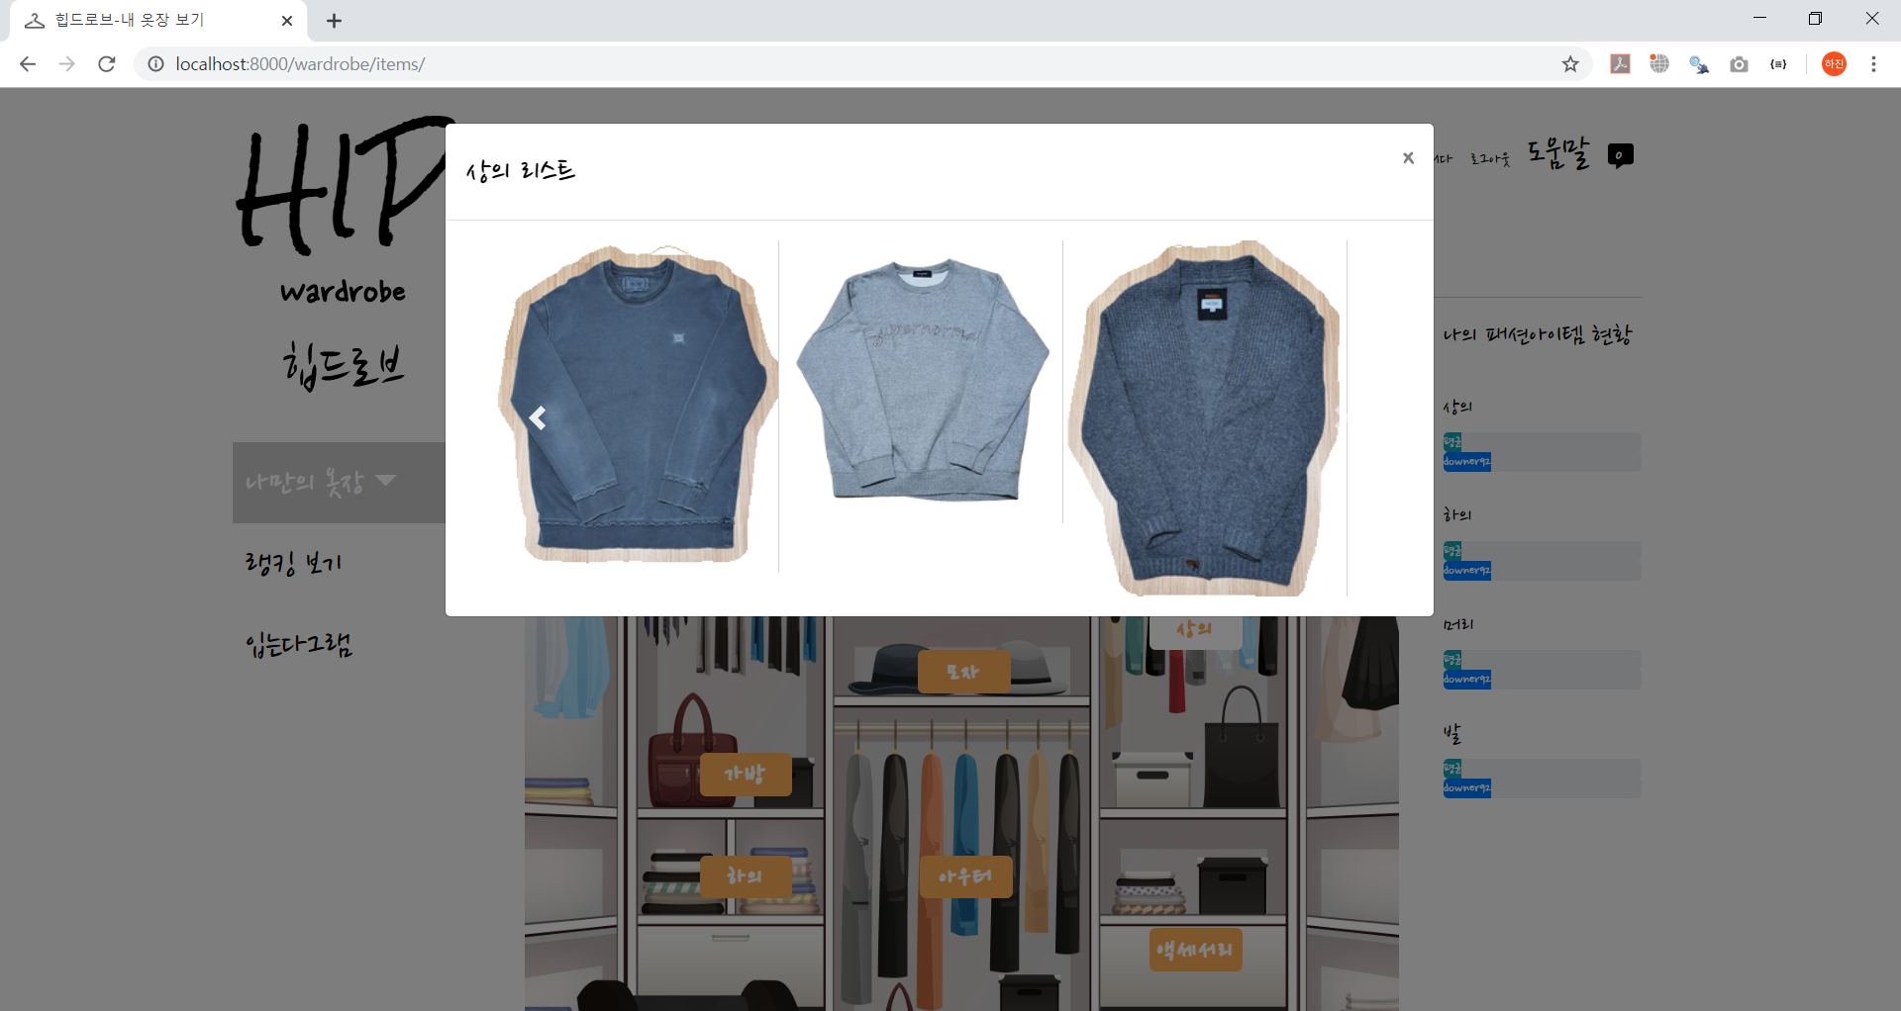

6) MY 옷장 페이지 - 아이템 등록 모달

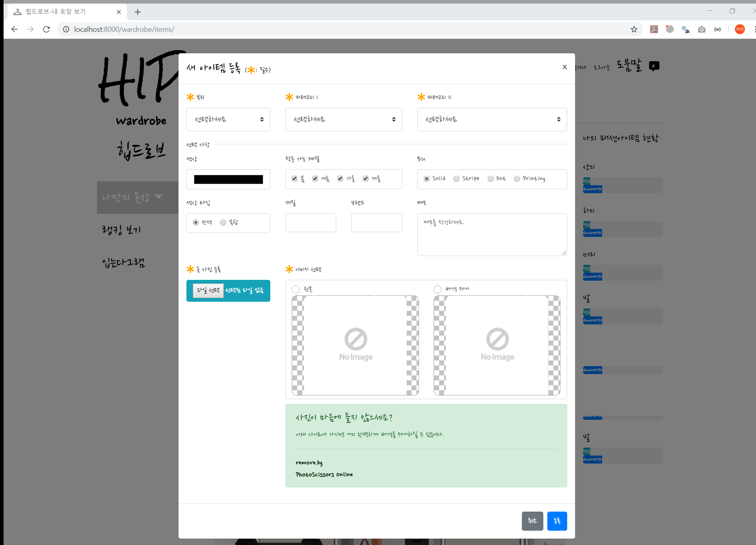

7) 코디하기 페이지 - 부위 선택 모드

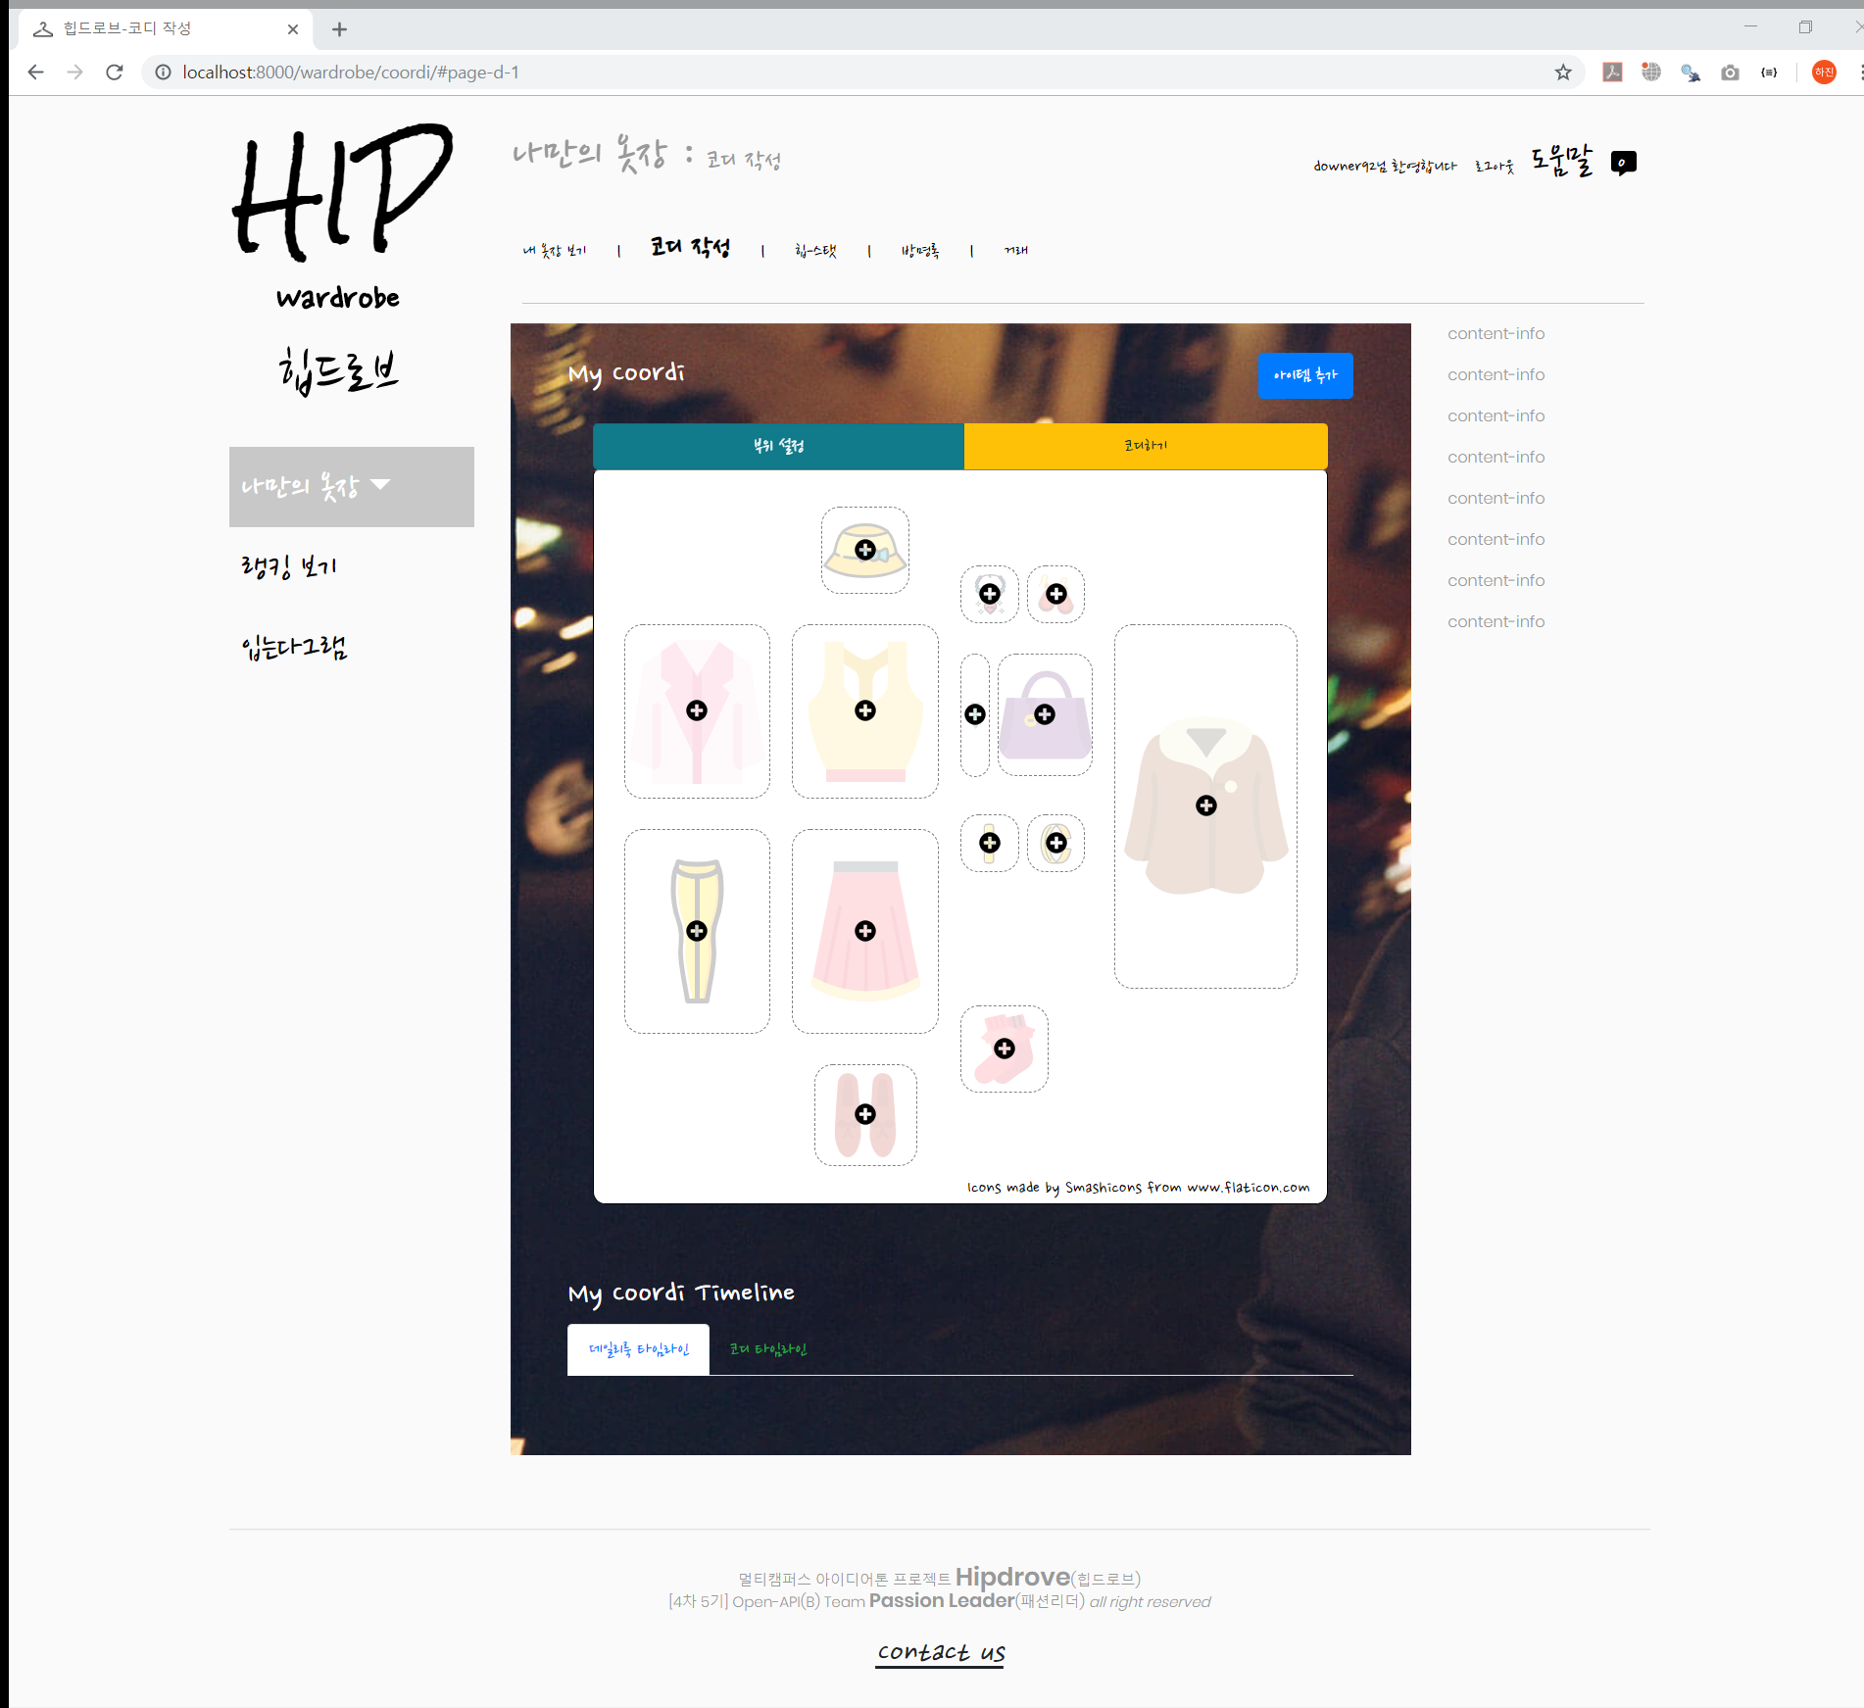

8) 코디하기 페이지 - 코디 모드

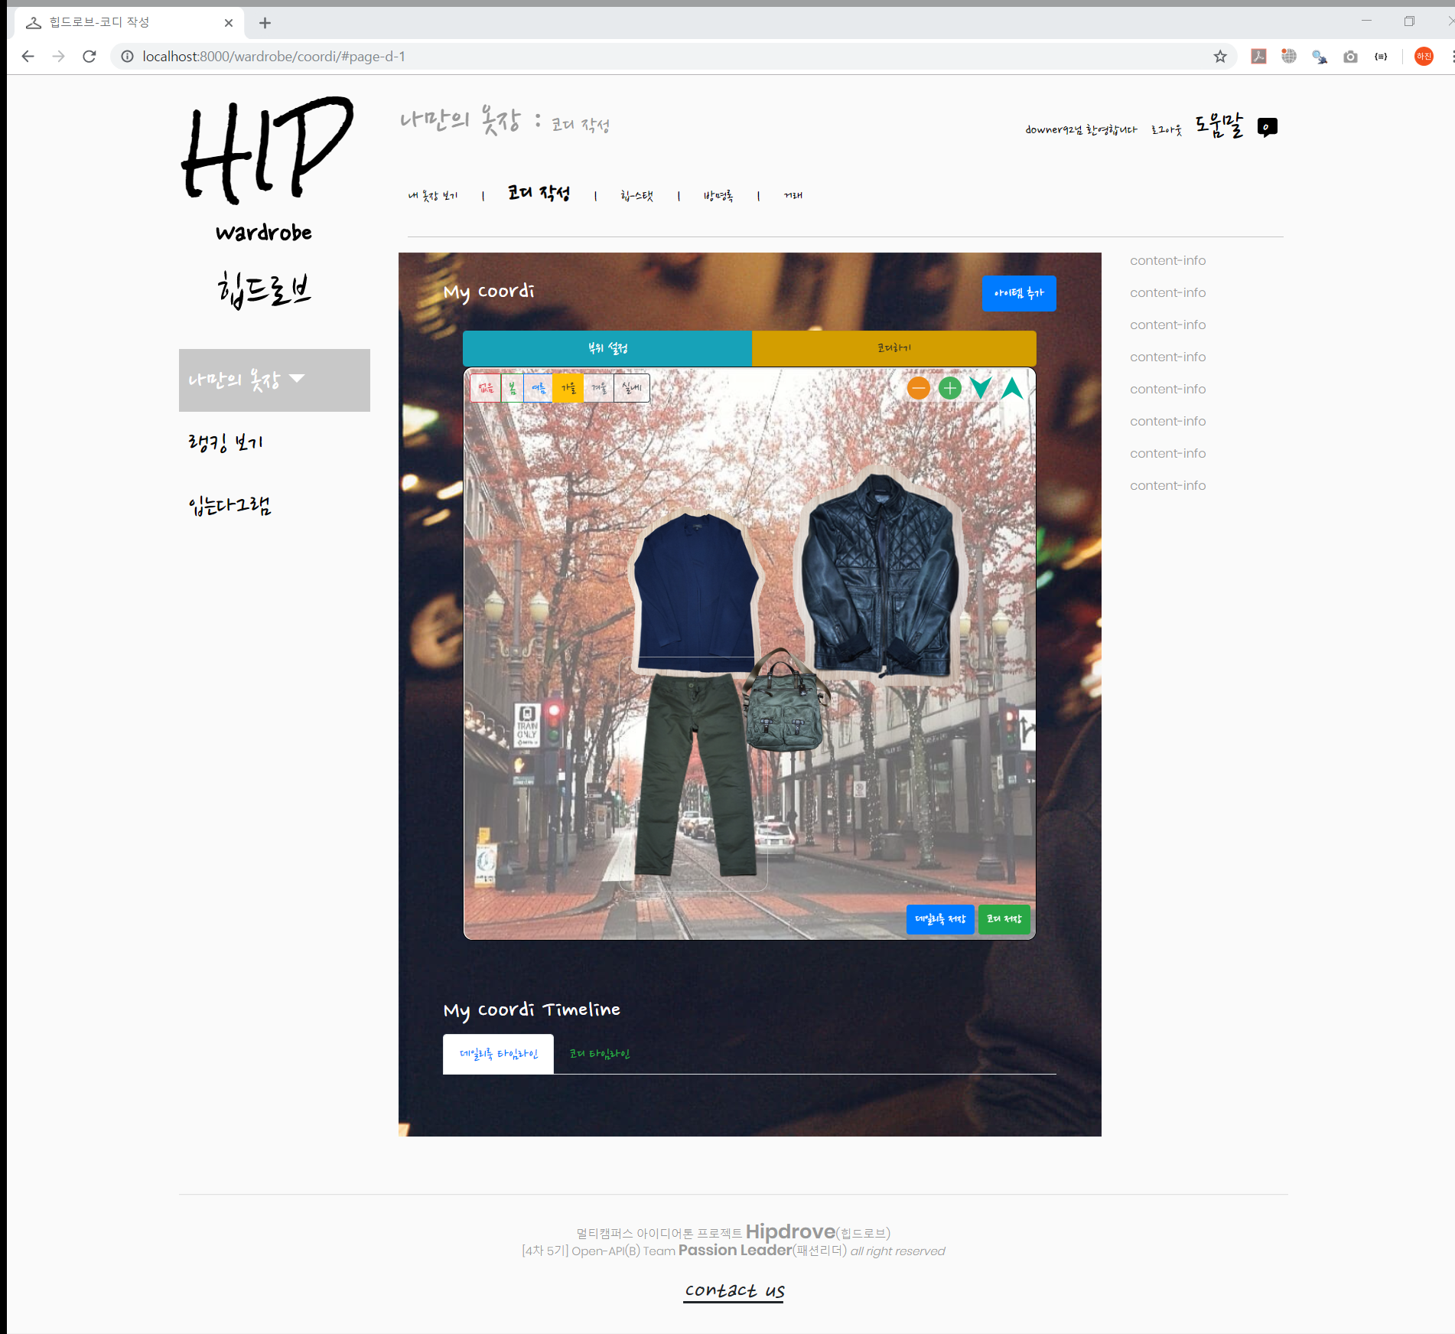

9) 코디 히스토리

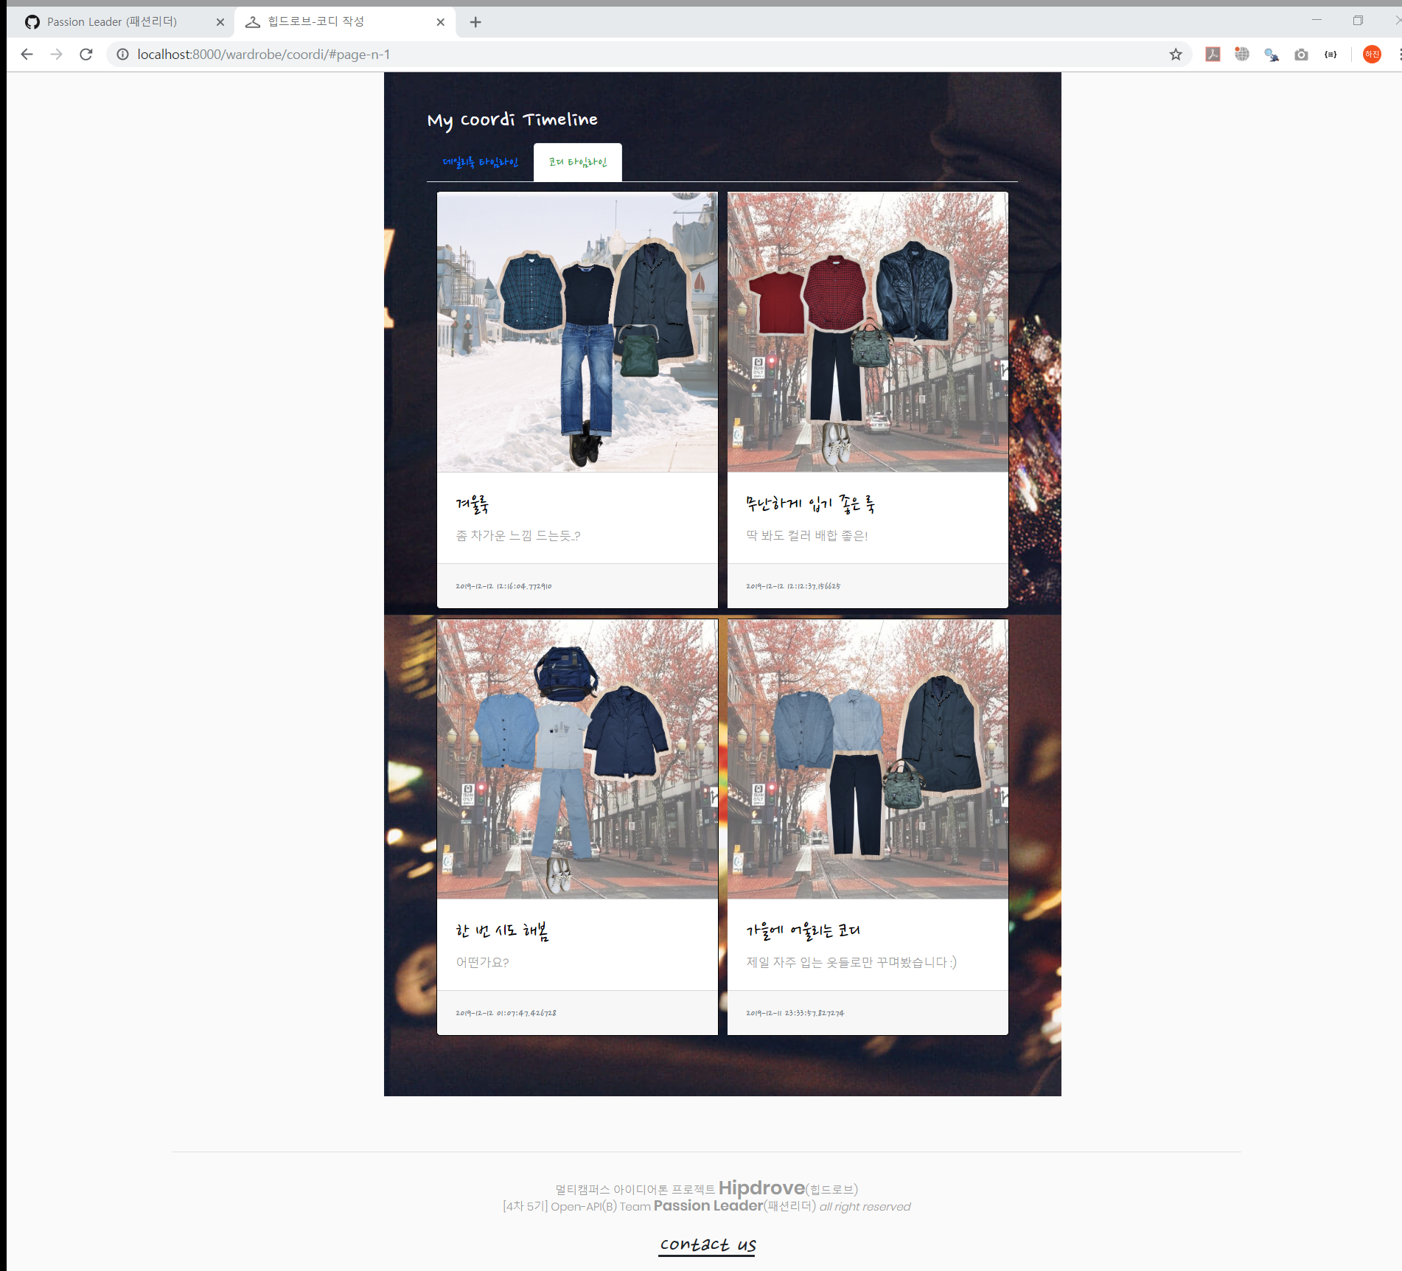

3.4 원본 개발 소스(Github) 및 배포 URL

- 원본 개발 소스(Github) : <https://github.com/Passion-Leader/heroku-deploy>

- 배포 URL : <https://hipdrobe.herokuapp.com/>

- 테스트 계정 : id - test / password - 1234

**4. 기대 효과 및 개발 후기**

4.1 기대 효과 및 보완점

1. 기대 효과

1) 옷을 옷장에 등록하는 행위를 통해 얻을 수 있는 기대 효과

- 옷마다 좋아하거나 싫어하는 포인트를 되새겨 볼 수 있다.

- 옷의 디테일을 발견할 수 있다.

- 옷장에 박혀 있던 안 입는 옷을 재발견 할 수 있다.

2) 코디하기와 히스토리를 통해 얻을 수 있는 기대 효과

- 옷을 입어봐야 하는 불편함 없이 잘 어울리는 색 조합을 찾을 수 있다.

- 데일리룩을 기록함으로써 어떤 옷을 자주 입는지 알 수 있다.

3) 옷장 기능의 다양한 용도

- 옷 설명에 옷마다 얽힌 스토리를 기록함으로써 과거를 추억할 수 있다.

- 이미 구매한 옷을 저장해 놓으면 같은 옷을 구매하는 실수를 막을 수 있다.

- 이 외에도 이용자에 따라 옷장을 다양한 용도로 이용할 수 있을 것으로 기대한다.

2. 보완점

옷장에 옷을 등록하는 행위는 생각보다 번거로웠고, 이용자가 번거로움을 무릅쓰고서라도 서비스를 이용할만한 메리트가 필요하다고 생각했습니다.

- 코디 어드바이스 기능 추가 : 코디하기 페이지에서 이용자가 선택하는 옷의 대표색상을 추출하고, color combination 라이브러리를 활용해 대표색상과 가장 어울리는 조합의 대표색상을 가진 옷을 추천해주는 기능을 추가한다.

- 옷 종류별 세탁 방법 추가 : My옷장 페이지에 옷 종류별 세탁 방법에 대한 div를 추가한다.

- 자주 입는 옷과 입지 않는 옷 보여주기

4.2 개발 후기

|  |
| --- |
|  |

|  |  |
| --- | --- |
| 성명 | 후기 |
| 성하진 | 시간이 많이 부족해서 아쉬웠지만 역시 많은 것들을 배운 프로젝트였습니다. 공교롭게도 매 프로젝트마다 주로 사용한 언어가 달랐는데, 이번에는 웹 페이지 상에서 동적인 흐름이 중요했던 만큼 javascript를 가장 많이 사용해 볼 수 있었습니다. 덕분에 UX에 정말 많은 노력과 고생이 들어간다는 점을 깨달을 수 있었고 그 가치를 재발견할 수 있었습니다. 내공이 단단하신 형님께도 많이 배울 수 있어서 소중한 기회였습니다. 사소한 코드를 작성하더라도 실무에서는 어떤 식으로 작성해야 하는지 배울 수 있었고, 소스 코드도 사용해보면서 협업이 이루어지는 절차도 제대로 배울 수 있었습니다. |
| 김재현 | 아무리 단순한 아이디어로 시작한 프로젝트라도 실제로 사용자가 이용할 수 있는 서비스로 녹여내려면, 매우 많은 사항을 꼼꼼히 고려하고 상당한 양의 작업을 수행해야만 한다는 사실을 다시 한 번 실감했습니다. |
| 김현민 | 아이디어톤을 통해 막연한 아이디어가 점점 구체화되어 구현되는 것을 보며 잘 알려진 서비스들의 탄생 과정을 대략적으로 떠올릴 수 있었습니다. 또한, 협업도구와 처음 써보는 프레임워크를 활용하는 과정에서 웹 개발에 좀 더 친숙하게 다가갈 수 있던 계기가 되었습니다. 과거에는 떠오르는 아이디어를 흘려버렸다면, 이번 프로젝트를 계기로 아이디어를 소중히 생각하게 되었습니다. |